國立彰化師範大學進修學院102年度暑期推廣教育
報名前，請先詳閱本簡章
「中小學校長、主任培訓暨增能班」招生簡章
- 依據：
(一)100年7月13日教育部「專科以上學校推廣教育實施辦法」。
(二)100年3月23日國立彰化師範大學推廣教育實施要點。
(三)102年2月26日本校推廣教育審查小組審查同意。
二、課程目標：
為提升中小學教師在校務管理與學校領導方面的專業能力，厚實主任與校長應具有
的知能，課程設計方面特別重視理論與實務的融通、現況與發展的分析及專精的多
元教育領域，包含教育實務專題、教育政策與改革的發展、教育行政、學校領導、
課程與教學、教育心理學等。除了專業知能的教導與討論，也安排實務演練，以深
化教師擔任主任與校長的能力；並同時讓本班學員，增進自身行政管理能力外，
亦提升領導本職學能。
三、課程內容與師資：
開課教師皆為各教育專業領域的知名專家學者、大學與中小學校長及教育機關首長，
具有豐富的教學與行政資歷，熟悉教育研究與教育行政的現況與發展趨勢，能透過案
例分享實務經驗，深入淺出，將理論與實務進行生動的結合。
課程講題 | 授課師長 | 時數
領導與溝通技巧 | 黃新發老師 | 4
教育創新與未來想像 | 鄭英耀老師 | 4
教育實務專題(筆試) | 余香青老師 | 4
學校創新與科學素養 | 林顯輝老師 | 4
教育政策分析 | 楊思偉老師 | 4
學校專案管理 | 湯 堯老師 | 4
學校經營與創新發展 | 湯 堯老師 | 4
友善校園與品德教育 | 陳聰文老師 | 4
課程發展與領導 | 王文科老師 | 4
教育行政的理論與實踐 | 楊振昇老師 | 4
教育實務專題(口試) | 施東陽老師 | 4
主任與校長甄試實務 | 魏清山老師 | 4
補救教學 | 吳榕峰老師 | 4
特殊教育的發展 | 張昇鵬老師 | 4
校園霸凌問題處理 | 許文宗老師 | 4
學習輔導 | 林清文老師 | 4
教師專業發展評鑑/差異化教學 | 張新仁老師 | 4
校務經營實務 | 劉澤宏老師 | 4
校長與主任甄試實務 | 張鈿富老師 | 4
校長與主任甄試實務 | 黃寶園老師 | 4
校長與主任甄試實務 | 周燦德老師 | 4
談笑風生的有效的校務領導作為 | 許清和老師 | 4
領導美學 | 楊忠斌老師 | 4
行動研究 | 林素卿老師 | 4
差異化教學所需的測驗評量素養 | 龔心怡老師 | 4
週五3HR(演講) (6:30-9:30)  或是 4HR(實作)(6:20-10:00)  週六上午 3HR(演講)(09:00-12:00)  或是 4HR(實作)(8:10-12:00)  周六下午 3HR(演講)(1:00-4:00)  或是 4HR(實作)(1:00-5:00) | 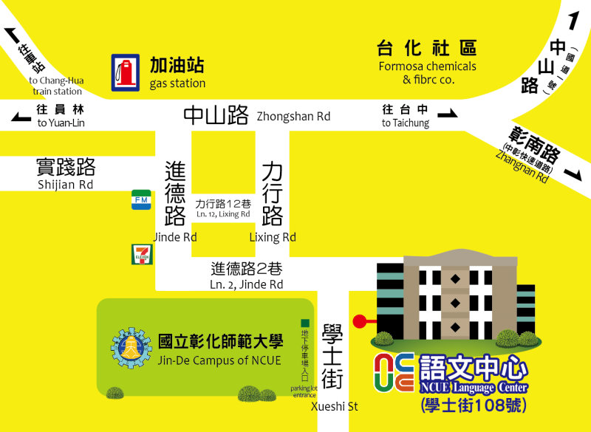  王智弘老師  林國楨老師 | 20
總時數 |  | 120
註：本班保有課程相關異動之權利。
四、報名資格：
有意願參加校長、主任甄選之教師皆歡迎報名參加。
五、上課地點：
本校語文中心。（500 彰化市學士街108號）

六、上課時間：
102年7月4日(星期四)至8月23日，共8週。
(每週星期四、星期五18時20分至21時55分、星期六8時10分至16時50分)
七、招生名額：
招生人數25~40名，額滿為止；如報名人數不足，則延期辦理或取消辦理並全額無息退費。
八、報名方式：
(一)親自報名：攜帶報名費用及相關資料至彰化師範大學進修學院註冊組報名。
【彰化市進德路1號；國立彰化師範大學進修學院註冊組】
(二)集體報名：機關團體統一造冊連同支票一併繳交進修學院。
(三)通訊報名：將郵政匯票（戶名：國立彰化師範大學）及填妥報名表掛號寄至
【彰化市進德路1號；國立彰化師範大學進修學院註冊組收】。
(四)傳真報名：將報名相關表件傳真至彰化師範大學進修學院報名
【傳真號碼：04-7244794】。
九、報名日期：即日起額滿為止。
十、費用說明：
(一)每人新臺幣27,000元整。
(二)報名學員應於本院回覆後5天內繳交學費，請將郵政匯票（受款人：國立彰化
師範大學）、報名表及簡章附件之信封封面黏貼後掛號郵寄至【500 彰化市進德路一號，國立彰化師範大學進修學院註冊組 收】，始完成報名手續。
十一、報名相關注意事項：
(一)報名表件不齊或書寫資料不全者，依期限補齊，如影響個人權益請自行負責。
(二)各班教材費（書籍費）、講義費由學員自行負擔。
(三)報名後不得要求轉班，並謝絕旁聽；如有缺課者，事後一律不能要求補課；並請學
員依上課時間自行前來上課。
十二、停車辦法：
(一)汽車：車輛請依規定停放於停車格內，違規停車者將依本校校園車輛管理辦法處理。
可依下列兩項方式繳費：
1、學員請於上課日當天攜帶本人之駕照、行照影本至本校進修學院學務組辦理校內汽車通行證。停車證費用計算：進德校區每月300元，外加磁卡押金300元(磁卡歸還後可退費)，依實際上課時間收費（以月計算）。
2、未申請汽車停車證者，學員可憑學員證，依本校校園車輛管理辦法收取停車費。
(二)機車：請逕至進修學院課務及學務組申請機車停車證，不需繳納費用。
十三、退費辦法：學員完成報名繳費後，因故申請退費，應依下列方式辦理：
(一)學員自報名繳費後至開班上課日前申請退費者，退還已繳學費之九成。自開班上課
之日起算未逾總時數三分之一申請退費者，退還已繳學費之半數。開班上課時間已逾總時數三分之一始申請退費者，不予退還。
(二)已繳代辦費應全額退還。但已購置成品者，發給成品。
(三)學校因故未能開班上課，應全額退還已繳費用。
十四、其他注意事項：
(一)本班為非學分班，學員結業後，本校依各學員實際到課時數，頒發研習證明書。
(二)錄取之學員一律不得辦理保留入學資格。
(三)每班註冊人數如未達最低開班人數，本校保有不開班的權利，學員所繳報名費
無息退還，不得異議。
(四)如遇風災、地震或重大災害等不可抗力之因素所造成的停課事項，不列入扣除時數
之要因（依正常時數計算）；且均依彰化縣政府公告辦理，恕不補課及退費。
十五、本簡章如有未盡事宜，悉依本校相關規定辦理。
十六、本課程資訊如有相關異動，以本院網路公告為準或請洽詢進修學院註冊組：
網址：http://cee2.ncue.edu.tw。
洽詢電話：進修學院註冊組04-7232105分機5413 賴小姐。
國立彰化師範大學進修學院
報名序號： 號
(由本校填寫)
『中小學校長、主任培訓暨增能班』學員報名表
姓 名 |  | 出生 |  |  | 民國 年 月 日 |  |  |  |  |  |  |  |  |  |  | 浮貼1吋  照片1張
姓 名 |  | 身分證  字號 |  |  |  |  |  |  |  |  |  |  |  |  |  | 浮貼1吋  照片1張
通 訊  地 址 | □□□ |  |  |  |  |  |  |  |  |  |  |  |  |  |  | 浮貼1吋  照片1張
職業  類別 | □公務人員  □中小學教師  □其他 |  | 連絡  電話 | 公：( ) 分機  家：( )  行動電話：
服 務  單 位 |  |  | E-mail
最 高  學 歷 | 學 校 名 稱 |  | 科系(所)肄、畢
費用 | 新臺幣$27,000元整
請浮貼繳費收據正本
繳費方式：
1. 郵政劃撥：戶名【國立彰化師範大學】帳號【0023-7512】
2. 銀行電匯：(往來銀行：臺灣銀行彰化分行；帳號【016036050022】；
戶名【國立彰化師範大學401專戶】
3. 郵政匯票：戶名【國立彰化師範大學】
注  意  事  項 | 一、教師參加之課程均可登錄「教育部全國教師在職進修網」研習時數。  二、繳交資料：□1吋照片1張 □繳費收據 □其他 。  三、退費辦法：依據教育部頒布之「專科以上學校推廣育實施辦法」第十七條規定：  學員完成報名繳費後，因故申請退費，應依下列方式辦理：  （一）學員自報名繳費後至開班上課日前申請退費者，退還已繳學分費、雜費等各項費用之九成。自開班上課之日起算未逾全期三分之一申請退費者，退還已繳學分費、雜費等各項費用之半數。開班上課時間已逾全期三分之一始申請退費者，不予退還。  （二）已繳代辦費應全額退還。但已購置成品者，發給成品。  （三）學校因故未能開班上課，應全額退還已繳費用。  四、報名表格請詳細填寫後，連同報名費用(郵政匯票或繳費收據正本)郵寄至【500彰化市進德路1號國立彰化師範大學進修學院 收。】  五、如有任何疑問請洽聯絡電話：進修學院註冊組04-7232105分機5413或傳真：04-7244794，我們會儘速與您聯絡，歡迎您加入進修的行列。  六、此班別不接受旁聽申請。
資格  審查 |  |  | 學員  簽名


5
0
0
郵票黏貼處
(請自行貼足掛號郵票)
郵票黏貼處  (請自行貼足掛號郵票) |  | 國立彰化師範大學進修學院 註冊組 收 | 彰化市進德路１號
掛 號 |  | 國立彰化師範大學進修學院 註冊組 收 | 彰化市進德路１號
寄件人姓名：  寄件人地址：  寄件人電話：  報名班別：102年度暑期推廣教育「中小學校長、  主任培訓暨增能班」 |  | 國立彰化師範大學進修學院 註冊組 收 | 彰化市進德路１號
※每一信封，僅限一人使用。


